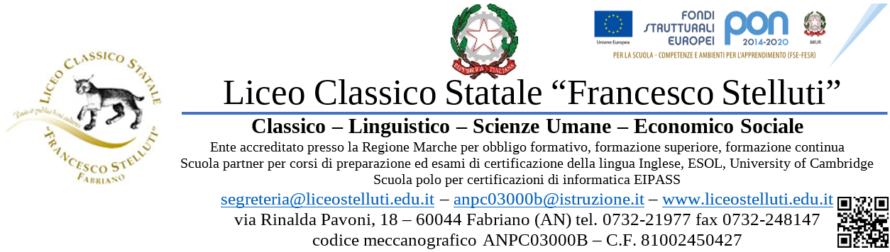

ALLEGATO A

Al Dirigente Scolastico
Liceo Classico Statale “F. Stelluti”
Via Rinalda Pavoni n. 18
60044 Fabriano (An)

MODULO RICHIESTA PARTECIPAZIONE ALLA SELEZIONE CONCESSIONE DI LIBRI DI TESTO IN COMODATO D’USO GRATUITO A.S. 2020/2021

Fondi Strutturali Europei –Programma Operativo Nazionale “Per la scuola, competenze e ambienti per l’apprendimento” 2014-2020. Asse I – Istruzione – Fondo Sociale Europeo (FSE) Programma Operativo Complementare “Per la scuola, competenze e ambienti per l’apprendimento” 2014-2020. Asse I – Istruzione – Fondo di Rotazione (FdR). Obiettivo Specifico 10.2 Miglioramento delle competenze chiave degli allievi Azione 10.2.2 Azioni di integrazione e potenziamento delle aree disciplinari di base (lingua italiana, lingue straniere, matematica, scienze, nuove tecnologie e nuovi linguaggi, ecc.) con particolare riferimento al primo ciclo e al secondo ciclo e anche tramite percorsi on-line.

PON per la scuola. Competenze e ambienti
per l’apprendimento 2014-2020 PON/FSE
PON 10.2.2A - FSEPON-MA-2020-49 - LIBRO - PER IL DIRITTO ALLO STUDIO.
CODICE CUP F91D20000230006

Barrare la casella di interesse:

Alunno minorenne: la richiesta deve essere compilata dal genitore/tutore
Alunno maggiorenne: la richiesta deve essere compilata dall’alunno interessato

Richiesta genitore (per alunno minorenne)

Il/La__sottoscritt_________________________________________________________________nat__il___________________ a _______________________________
residente a ________________________________ via_________________________________
tel__________________

genitore dell’alunno___________________________________________

regolarmente iscritt__alla classe_______ sezione________ per l’anno scolastico 2020/2021

CHIEDE

di poter fruire in comodato d’uso gratuito per __l__ proprio figli__ dei libri di testo relativi alla classe che l’alunno frequenterà nell’a.s. 2021/2022: classe_______ sez. _______ come da elenco allegato indicante i testi scelti.
A tal fine dichiara:
- di aver preso visione dell'Avviso di selezione di studenti beneficiari della concessione di libri di testo in comodato d'uso e di impegnarsi a rispettarne tutte le prescrizioni;
- che i dati di cui sopra sono veritieri;
- di non godere nell’a.s. 2021/22 (o di non chiedere) di analoghe forme di sostegno concessi da enti pubblici o privati;
- che la situazione reddituale è pari a € ____________________, come risulta dall’allegata certificazione I.S.E.E.
- di impegnarsi a conservare con cura i beni concessi in comodato e a rispettare tutte le prescrizioni indicate nell'Avviso di selezione;
- di impegnarsi a restituire i beni concessi alla scadenza stabilita;
- di impegnarsi a risarcire la scuola in caso di deterioramento o smarrimento/non restituzione dei beni concessi in comodato d’uso.

Allega:
- Certificazione I.S.E.E. in corso di validità rilasciata da Ente autorizzato
- Elenco dei libri scelti per l’a.s. 2021/2022
- Documento di identità
- Codice fiscale
- Dichiarazione ai sensi del DPR 445/200 di non usufruire di altre borse di studio
- Dichiarazione privacy

Data ___________________

Firma del genitore________________________________

Richiesta alunno (se maggiorenne)

Il/La__sottoscritt_________________________________________________________________nat__il___________________ a _______________________________
residente a ________________________________ via_________________________________
tel__________________
regolarmente iscritt__alla classe_______ sezione_______ per l’anno scolastico 2020/2021

CHIEDE

di poter fruire in comodato d’uso gratuito dei libri di testo relativi alla classe che il sottoscritto frequenterà nell’a.s. 2021/2022: classe_______ sez. _______ come da elenco allegato indicante i testi scelti.
A tal fine dichiara:
- di aver preso visione dell'Avviso di selezione di studenti beneficiari della concessione di libri di testo in comodato d'uso e di impegnarsi a rispettarne tutte le prescrizioni;
- che i dati di cui sopra sono veritieri;
- di non godere nell’a.s. 2021/22 (o di non chiedere) di analoghe forme di sostegno concessi da enti pubblici o privati;
- che la situazione reddituale è pari a € ____________________, come risulta dall’allegata certificazione I.S.E.E.
- di impegnarsi a conservare con cura i beni concessi in comodato e a rispettare tutte le prescrizioni indicate nell'Avviso di selezione;
- di impegnarsi a restituire i beni concessi alla scadenza stabilita;
- di impegnarsi a risarcire la scuola in caso di deterioramento o smarrimento/non restituzione dei beni concessi in comodato d’uso.

Allega:
- Certificazione I.S.E.E. in corso di validità rilasciata da Ente autorizzato
- Elenco dei libri scelti per l’a.s. 2021/2022
- Documento di identità
- Codice fiscale
- Dichiarazione ai sensi del DPR 445/200 di non usufruire di altre borse di studio
- Dichiarazione privacy

Data ___________________

Firma dell’alunno maggiorenne________________________________

